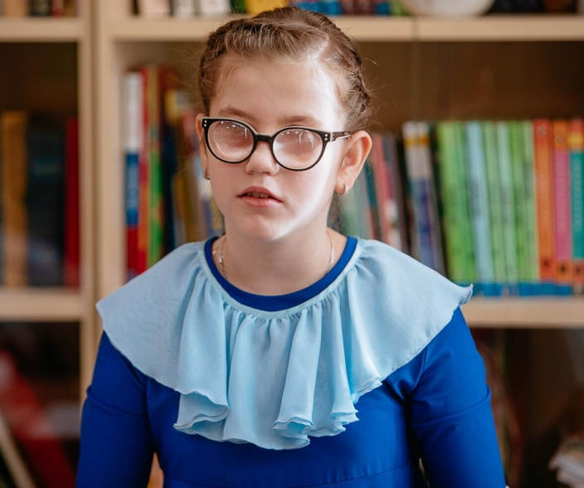
Ознакомьтесь с заключением врача-офтальмолога о состоянии зрения воспитанника.
При работе со слабовидящими детьми важно соблюдать порядок и точность. Позаботьтесь о специальном шкафчике и полке для индивидуальных принадлежностей. Научите слабовидящего воспитанника самостоятельно находить свои вещи и принадлежности.
Предупреждайте воспитанника, если в группе меняется месторасположение стола и стульев.
Не оставляйте двери и шкафы приоткрытыми. Старайтесь, как можно меньше стоять против света.
Не забывайте о том, что слабовидящий воспитанник не видит выражения лица. Сопровождайте все невербальные жесты, такие как кивок головы, жесты руками и т.п., словами и иногда прикосновением (похлопывание по плечу).
Изобразительные наглядные пособия должны быть с резким выделением контуров (рельефной или чёткой плоской линией чёрного цвета).
Уделяйте особое внимание материалу для рассматривания. Учитывайте то, какая контрастность и величина картинки лучше всего подойдет слабовидящему ученику.
Воспитанник с нарушением зрения всегда будет работать медленнее остальных детей. Поэтому давайте ему больше времени или сократите количество упражнений, особенно если Вы уверены, что он понял материал.
Разрешайте слабовидящему воспитаннику вставать со своего места, чтобы лучше видеть запись на доске или наглядность на ней. Большая подвижность иногда лучше специального места ближе к доске, которое выделяет воспитанника и иногда мешает другим. Если же из-за организации группы такое отдельное место все же необходимо, способствуйте тому, чтобы слабовидящий воспитанник чувствовал себя среди одногруппников на равных.
Спокойно употребляйте выражения, в которых встречаются слова «видеть, смотреть» и т.п.
Старайтесь словесное описание действий, предметов и ситуаций сочетать для слабовидящего воспитанника с собственным изучением материала на ощупь.
Важно правильно расположить доску. Доска должна быть чистой. Используйте мягкий мел и сильнее нажимайте на него.
Всегда произносите вслух то, что рисуете на доске.
Снизьте требования к выполняемым заданиям. Не ждите, что слабовидящий воспитанник будет делать всё так же, как остальные воспитанники.
С другой стороны, не преувеличивайте визуальные возможности воспитанника, исходя из его возможностей. Многие слабовидящие воспитанники могут рисовать красиво и аккуратно.
При организации взаимодействия с ребенком необходимо логическое сочетание индивидуальной и дифференцированной коррекционной работы. Для детей, которые трудно адаптируются в окружающей действительности целесообразно проводить первое время только индивидуальные занятия с постепенным включением заданий для них и в подгрупповые занятия.
Не делайте замечаний, если слабовидящий воспитанник держит книги слишком близко к глазам. Но знайте: чем ближе к странице, тем труднее обозрение. Следуйте рекомендациям офтальмолога.
На любых занятиях максимально используйте сохранные анализаторы. Мотивируйте слабовидящего воспитанника к активным движениям. Научиться двигаться и ориентироваться в пространстве очень важно для его самостоятельности. Научите его также ориентироваться в группе, на участке. Важны как систематические упражнения, так и поддержка навыков.
Как можно больше привлекайте его к спортивным и игровым мероприятиям.
Дети с нарушением зрения иногда имеют различные формы тика. Стремитесь к тому, чтобы они избавились от этого. Поддерживайте правильное поведение.
Вместе пробуйте различный материал и проверяйте, правильно ли его воспринимает воспитанник. Учитывайте ограниченность технических вспомогательных средств.
На столе у воспитанника должно быть дополнительное место для лампы, лупы и других тифлоприборов.
Постоянный вербальный и невербальный контакт с ребенком, создание ситуации успеха, хвалим за усилия, а не за результат.
Необходимо терпеливо повторять свои требования в разной форме. Надо не спешить, дать время понять, подумать, запомнить.
Необходима смена видов деятельности с использованием упражнений для предупреждения зрительного утомления (зрительная гимнастика), включение в учебно-воспитательный процесс динамических пауз, которые являются своеобразным отдыхом для глаз.
Следите за чистотой очков и ношением заклеек, приучать к этому ребенка.
Самое главное - не «жалеть» ребенка из-за того, что у него нарушено зрение и не позволять другим «жалеть», особенно в присутствии ребенка. Необходимо, чтобы ребенок всегда был бодрый, веселый, не думал о болезни.
